Gestión FCT  
Documentación del Diseño

línea corta

**Índice:**

**Requisitos del usuario** **2**

**Lenguajes propuestos y por qué** **4**

LENGUAJE 4

PHP 4

HTML 5

CSS 5

Javascript 5

Blade 6

FRAMEWORKS 6

Laravel 6

Boostrap 6

Ajax 7

JQuery 7

**Diagramas UML** **7**

Diagrama casos de uso 7

General: 7

1_CU Iniciar Sesión 7

2_CU Olvidar Contraseña 9

3_CU Cerrar Sesión 10

Tutor-administrador: 11

4_CU Cambiar Rol 12

5_CU Perfil 12

Tutor: 14

6_CU Generar Documentos 14

7_CU Gestionar empresa 15

8_CU Gestionar responsable 16

9_CU Gestionar Prácticas 17

10_CU Consultar gastos 18

Administrador: 19

11_CU Generar Documentos 19

12_CU Consultar gastos 20

13_CU Gestionar Usuarios 21

14_CU Gestionar Alumnos 22

15_CU Gestionar Tutores 22

16_CU Gestionar Curso 23

Alumno: 24

17_CU Perfil 24

18_CU Gestionar gastos comidas 25

19_CU Gestionar gastos transportes 26

20_CU Crear gastos comidas 27

21_CU Crear gastos transporte 27

Diagrama de clases 31

Diagrama de secuencia 33

Modelo de datos 34

# Requisitos del usuario

En la reunión con el cliente se han detallado los siguientes requisitos:

* El cliente necesita el desarrollo de una aplicación que gestione los gastos de FCT del centro.
* La aplicación web deberá de poder visualizarse en los siguientes dispositivos:
  + Escritorio
  + Tablet
  + Móvil
* En la aplicación se pueden diferenciar los siguientes roles:
  + Administrador
  + Tutor
  + Alumno
  + Tutor - Administrador
  + Director

Un profesor puede tener todos los roles (Administrador, Tutor, Alumno, Tutor - Administrador)

Un alumno solo puede tener un rol (Alumno)

* El ADMINISTRADOR puede:
  + El administrador debe de obtener los datos del delphos de unidades, matrículas, profesores, alumnos en csv y convertirlos en .sql contra la base de datos.
  + Para la crear la BBDD se le proporciona un script para crear la BBDD gestionfct que debe importarla en el servidor MySQL.
  + Para obtener los datos de las tablas de Delphos que debemos tener en local las tablas y usar el script que se proporciona para insertar los datos (si el delphos cambia hay que cambiar este script ya que a día de hoy es funcional).
  + Gestionar todos los usuarios, pudiendo consultar, modificar y eliminar datos.
  + Gestionar todos los cursos, pudiendo consultar, modificar y eliminar datos.
  + Gestionar agrupando solo por tutores, pudiendo consultar, modificar y eliminar datos.
  + Gestionar agrupando solo por alumnos, pudiendo consultar, modificar y eliminar datos.
  + Puede exportar los documentos en .excel y .pdf
    - Memoria de alumnos FCT (excel)
    - Memoria de alumnos FP DUAL (excel)
    - Recibí de FCT (pdf)
    - Recibí de FP DUAL (pdf)
  + En el perfil puede cambiar su contraseña y datos personales.
* El TUTOR puede:
  + Puede consultar gastos de comida y transporte del curso que es tutor.
  + Puede consultar gastos de comida y transporte por alumno.
  + Puede modificar y exportar los documentos en .excel y .pdf
    - Memoria de alumnos FCT (excel)
    - Memoria de alumnos FP DUAL (excel)
    - Recibí de FCT (pdf)
    - Recibí de FP DUAL (pdf)
  + Puede consultar, modificar y eliminar prácticas.
  + Puede consultar, modificar y eliminar responsables.
  + Puede consultar, modificar y eliminar empresas.
  + En el perfil puede cambiar su contraseña y datos personales.

Puede terminar el alumno las prácticas por

* Apto
* No apto
* Renuncia
* Exención
* El ALUMNO puede:
  + Crear gastos de comida, rellenando los campos indicados y añadiendo una foto del ticket correspondiente.
  + Crear gastos de transporte, teniendo que diferenciar si va en un transporte colectivo o con vehículo propio.
  + Gestiona los gastos de transporte y de comida, pudiendo consultarlos, modificarlos y eliminarlos.
  + En el perfil puede cambiar su contraseña y datos personales.

Los tipos de gastos son:

* Transporte:
  + Desde donde se desplaza el alumno
  + Total importe
  + Tipo:
    - Propio:
      * km
      * Precio por km
      * Localidad
    - Colectivo:
      * Foto billete
      * Importe
      * Localidad
* Comida:
  + Total importe (Máximo 9€)
  + Fecha
  + Foto ticket

# Lenguajes propuestos y por qué

## LENGUAJE

### PHP

PHP puede ser usado con cualquier sistema operativo virtual y cualquier tipo de servidor.

Las aplicaciones se pueden programar orientadas al procedimiento o al proyecto.

HTML, imágenes, PDFs, o archivos flash pueden ser generados dinámicamente con PHP.

PHP soporta una gran cantidad de bases de datos diferentes, por lo que este lenguaje de scripting es ideal para la creación de webs basados en bases de datos.

PHP ofrece soporte completo para la comunicación del servidor con otros protocolos.

### HTML

Sencillo que permite describir hipertexto.

Texto presentado de forma estructurada y agradable.

No necesita de grandes conocimientos cuando se cuenta con un editor de páginas web o WYSIWYG.

Archivos pequeños.

Despliegue rápido.

Lenguaje de fácil aprendizaje.

admiten todos los exploradores.

### CSS

Utilizar CSS reduce el tiempo de renderización, ofreciendo al cliente una conexión más rápida y eficiente.

Incrementa la velocidad de transmisión de la información de los contenidos

### Javascript

Lenguaje muy sencillo.

Es rápido, por lo tanto tiende a ejecutar las funciones inmediatamente.

Cuenta con múltiples opciones de efectos visuales.

Es soportado por los navegadores más populares y es compatible con los dispositivos más modernos, incluyendo iPhone, móviles y PS3.

Es muy versátil, puesto que es muy útil para desarrollar páginas dinámicas y aplicaciones web.

Es una buena solución para poner en práctica la validación de datos en un formulario.

Es multiplataforma, puede ser ejecutado de manera híbrida en cualquier sistema operativo móvil.

Es el único lenguaje que permite trabajar modo FullStack en cualquier tipo de desarrollo de programación.

### Blade

Blade es un lenguaje de Laravel, hemos utilizado en el proyecto para permitir mostrar unos datos dependiendo de lo que tenga cada usuario.

## FRAMEWORKS

### Laravel

Laravel permite desarrollar páginas web en un tiempo más corto

El mantenimiento de las páginas web que diseñamos es mucho más sencillo

El código se puede reducir al máximo

Páginas web sean menos pesadas y carguen más rápido

Dispone de un sistema de plantillas, conocido como Blade de Laravel

Cuenta con multitud de funcionalidades las cuales podemos añadir a tu web en función de tus necesidades

Es compatible con casi todas las bases de datos existentes

### Boostrap

Mantenimiento y actualización realizados por Twitter.

Paquete de elementos web personalizables.

Utiliza componentes vitales para los desarrolladores (HTML5, CSS3, jQuery o GitHub, entre otros).

De sencilla adaptación responsive.

Incluye Grid system para maquetar por columnas.

Integración a librerías JavaScript.

Usa Less.

Uso ágil y sencillo.

Contiene suficiente documentación por niveles.

Cada vez ofrece más plugins.

### Ajax

**Mejor experiencia de usuario.** Permite que las páginas se modifiquen sin tener que volver a cargarse, dándole al usuario la sensación de que los cambios se producen instantáneamente.

**Optimización de recursos**. Al no recargar se la página se reduce el tiempo implicado en cada transacción. También se utiliza menos ancho de banda.

**Alta compatibilidad**. Ajax es soportado por casi todas las plataformas Web.

### JQuery

Permite realizar consultas sobre la estructura del DOM de la web y realizar personalizaciones a medida como aplicar diferentes estilos y efectos en función de los eventos que definamos

Permite la modularidad es posible también desarrollar complejos scripts que permiten anidar consultas y correr funciones que contienen diferentes métodos que nos servirán por ejemplo para validar formularios al vuelo antes de su envío

# Diagramas UML

## Diagrama casos de uso

### General:

|  |  |  |
| --- | --- | --- |
| 1_CU Iniciar Sesión | | |
| Descripción | Un usuario quiere iniciar sesión | |
| Actores | tutor-admin, tutor, administrador, alumno, usuario no registrado | |
| Precondición | El usuario debe estar registrado con anterioridad en la BBDD | |
| Secuencia | Paso | Acción |
| Normal | 1 | Introducir datos requeridos (el correo y la contraseña) |
| 2 | Hacer click en el botón ‘Aceptar’ |
| 3 | Si estás registrado te redirige a una pantalla de bienvenida |
| 3.1 | Si eres alumno te lleva a la del alumno con su correspondiente menú.  Si eres administrador te lleva a la del alumno con su correspondiente menú. |
| 3.2 | Si eres tutor te lleva a la del tutor con su correspondiente menú. |
| 3.3 | Si eres tutor-administrador te lleva a la del administrador por defecto correspondiente menú con una opción más en el menú llamada ‘cambiar de rol’. |
| Post-Condición | Que tengas un rol asignado. | |
| Excepciones | Paso | Acción |
| 1.1 | Te salta en rojo el campo si no es un correo lo introducido. |
| 2.1 | Error al no estar todos los campos rellenos  “Algún campo está vacío.” y te redirige al inicio de sesión. |
| 3.1 | Error al no estar registrado en la BBDD  “Error al introducir los datos vuelve a intentarlo.” y te redirige al inicio de sesión. |

## 

|  |  |  |
| --- | --- | --- |
| 2_CU Olvidar Contraseña | | |
| Descripción | El usuario se ha olvidado la contraseña, quiere acceder a la aplicación | |
| Actores | tutor-admin, tutor, administrador, alumno, usuario no registrado | |
| Precondición | El usuario tiene que estar registrado con anterioridad | |
| Secuencia | Paso | Acción |
| Normal | 1 | Hacer click en el enlace 'He olvidado la contraseña' |
| 2 | Introducir el correo del usuario. |
| 3.1 | Hacer click en el botón ‘Aceptar’. |
| 3.1.1 | Si estás registrado en la página te llegará un correo, con tu nueva contraseña para poder acceder, luego de iniciar sesión puedes cambiarla en el perfil del usuario |
| 3.2 | Hacer click en el botón ‘Volver’ y nos redirige ‘inicio de sesión’. |
| Post-Condición |  | |
| Excepciones | Paso | Acción |
| 2.1 | Te salta en rojo el campo si no es un correo lo introducido |
| 3.1 | Error si no estás registrado en BBDD  “Error el usuario no existe o es incorrecto” y te redirige al ‘Recuperar contraseña’ |
| 3.1.1 | Error al enviar el correo |

## 

|  |  |  |
| --- | --- | --- |
| 3_CU Cerrar Sesión | | |
| Descripción | El usuario quiere cerrar su sesión | |
| Actores | tutor-admin, tutor, administrador, alumno | |
| Precondición | Tienes que haber iniciado sesión anteriormente | |
| Secuencia | Paso | Acción |
| Normal |  |  |
|  |  |
|  |  |
|  |  |
| Post-Condición |  | |
| Excepciones | Paso | Acción |
|  |  |
|  |  |
|  |  |

### Tutor-administrador:

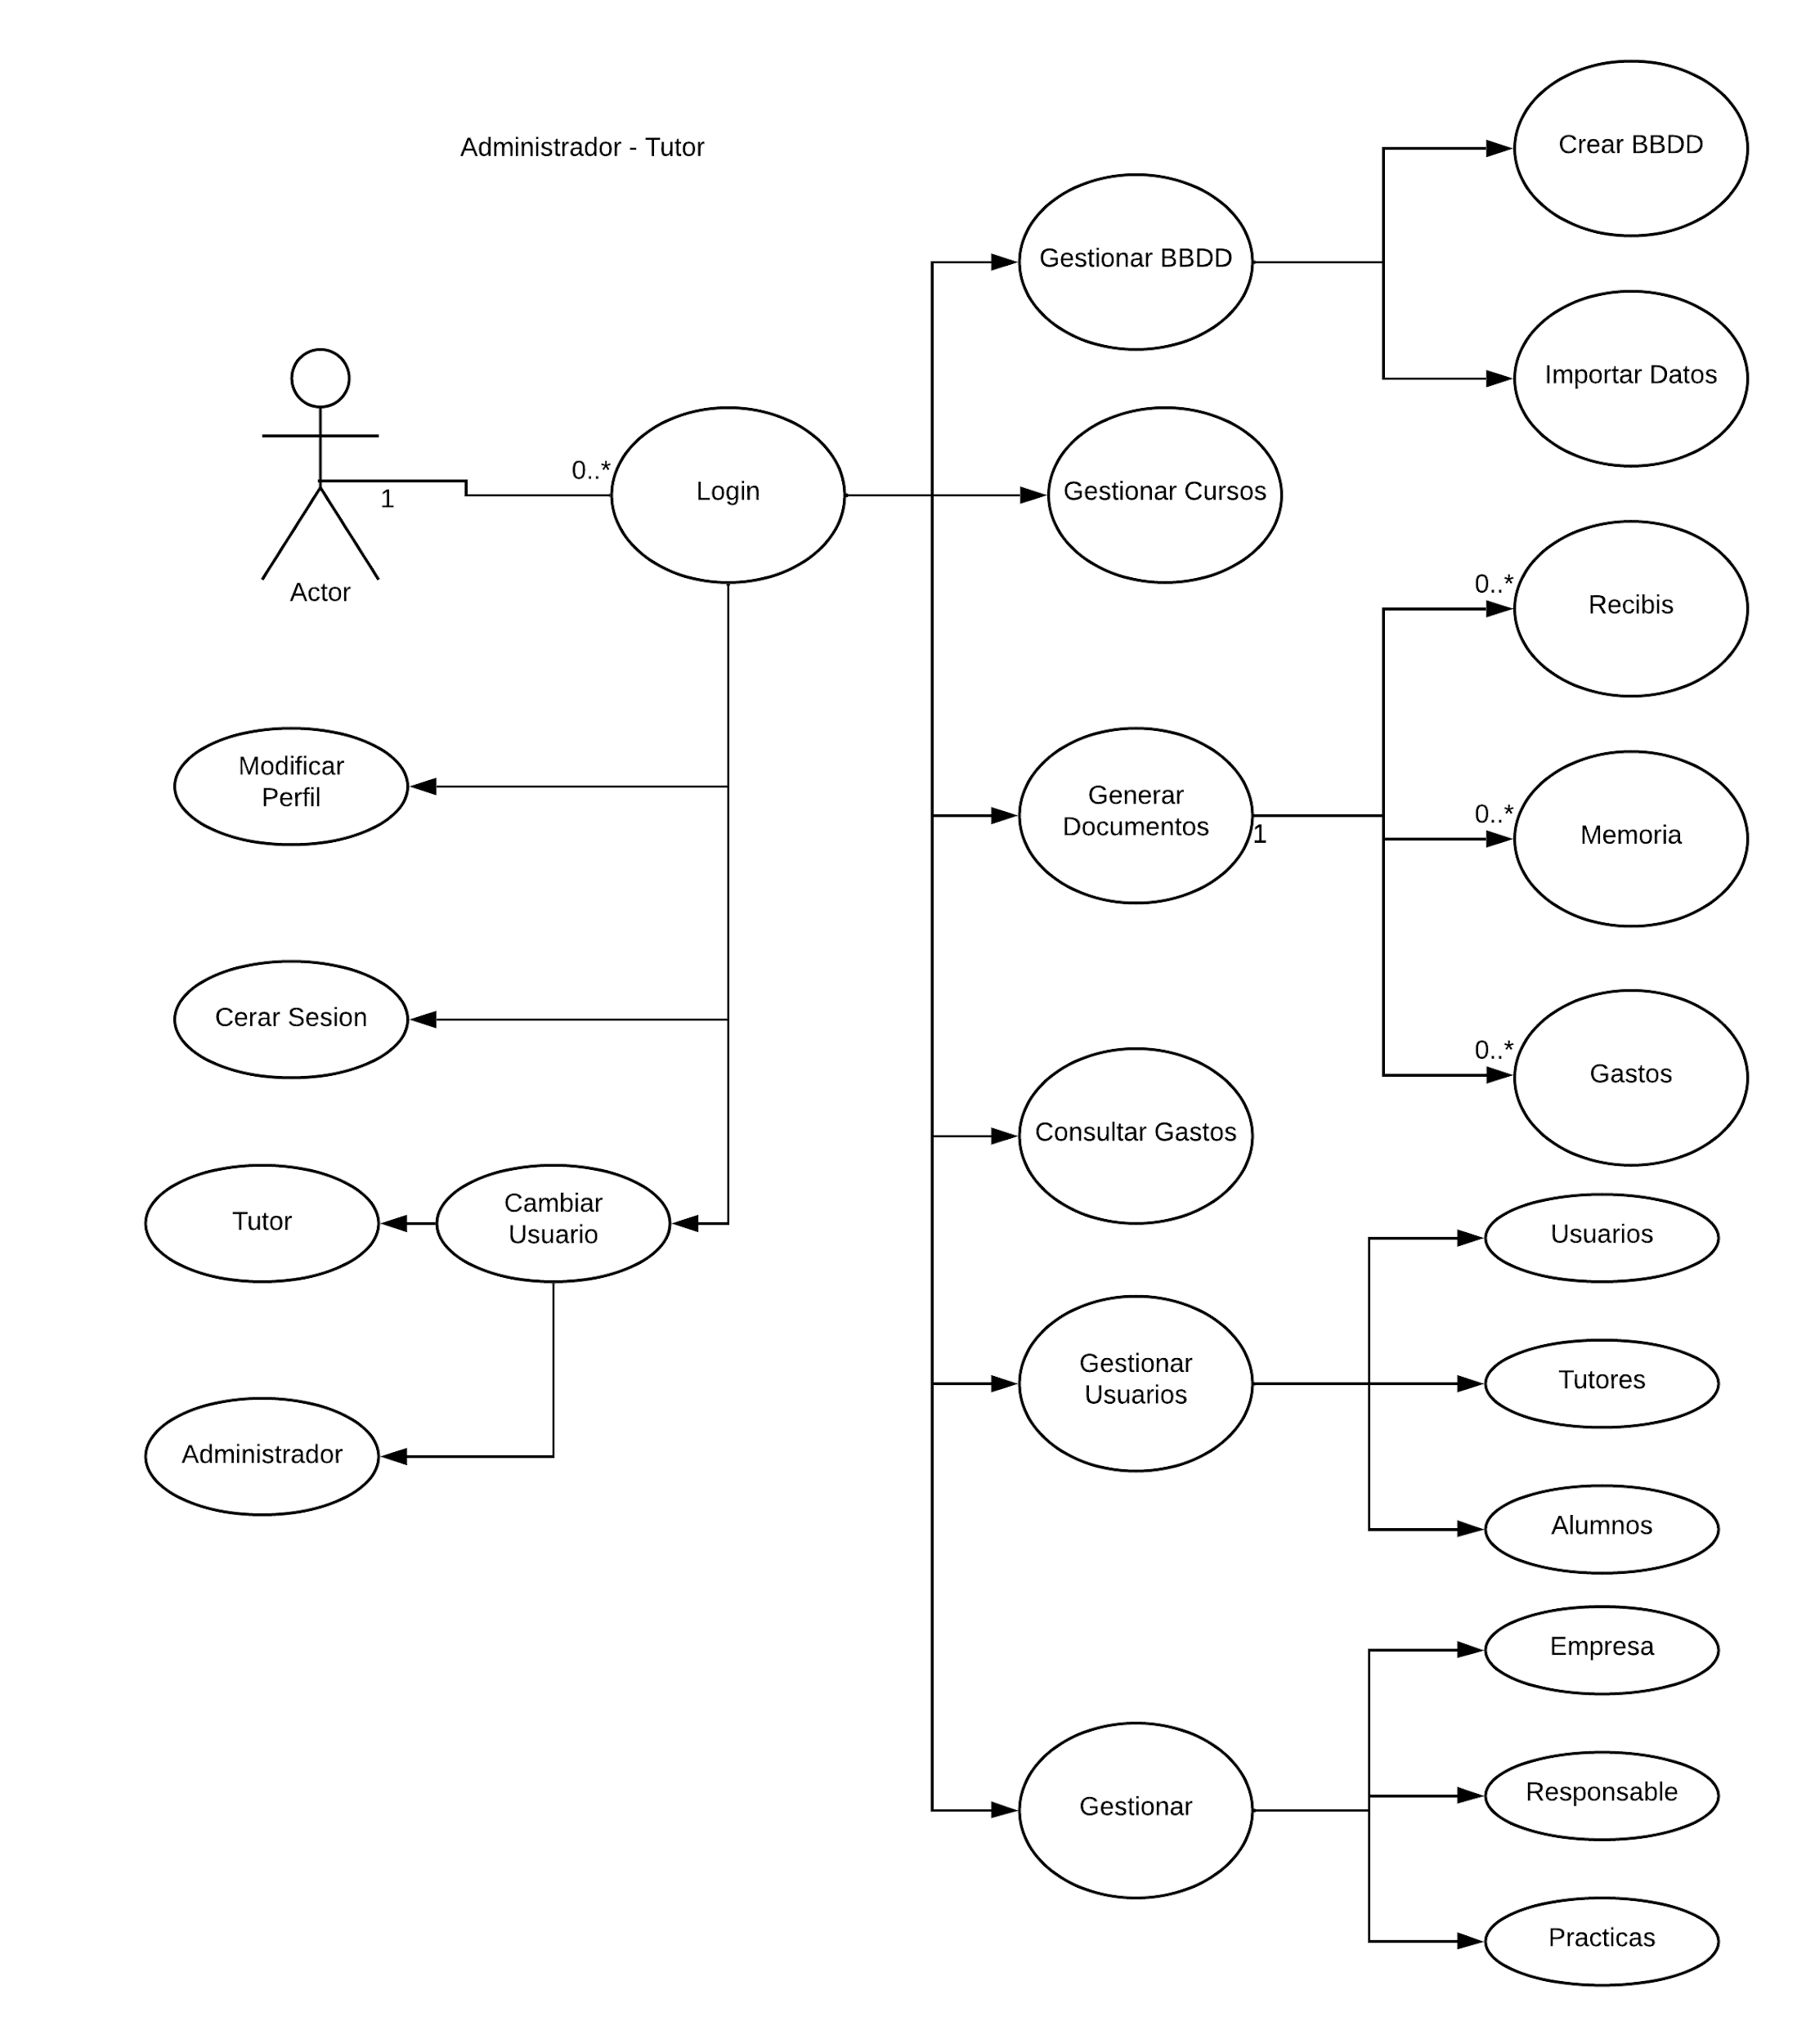

## 

|  |  |  |
| --- | --- | --- |
| 4_CU Cambiar Rol | | |
| Descripción | Cuando quiere cambiar de rol, de tutor a administrador, y de administrador a tutor | |
| Actores | tutor-admin | |
| Precondición | Que el usuario tenga el rol tutor-administrador (4) | |
| Secuencia | Paso | Acción |
| Normal | 1 | ir al menú y desplegar las opciones |
| 2.1 | Si le das a administrador, te muestra el menú del administrador y puedes hacer las acciones del administrador.  Te redirige a la bienvenida. |
| 2.2 | Si le das a tutor, te muestra el menú del tutor y puedes hacer las acciones del tutor.  Te redirige a la bienvenida. |
| Post-Condición |  | |
| Excepciones | Paso | Acción |
| 2 | Te puede dar error de middleware si no tienes el rol 4 y intentas acceder a alguna opción que tu rol no te lo permita |

## 

|  |  |  |
| --- | --- | --- |
| 5_CU Perfil | | |
| Descripción | Si quieres cambiar algún dato personal, la foto de perfil o la contraseña | |
| Actores | tutor, administrador , tutor-admin | |
| Precondición | Estar registrado | |
| Secuencia | Paso | Acción |
| Normal | 1 | Hacemos click en la foto de perfil |
| 2.1.1 | Si subimos una foto, para cambiar de perfil |
| 2.1.2 | Hacemos click en ‘Actualizar Foto’ |
| 2.2.1 | Si lo que queremos cambiar de perfil son los datos personales |
| 2.2.2 | Rellenamos los campos, |
| 2.2.2.1 | si no rellenamos el campo contraseña, no se cambiará por ninguna nueva |
| 2.2.2.2 | si rellenamos el campo contraseña, se cambiará por ninguna nueva |
| 2.2.3 | Hacemos click en ‘Actualizar Perfil’ |
| Post-Condición |  | |
| Excepciones | Paso | Acción |
| 2.1.2 | Error al subir foto  “Tienes que seleccionar una foto.” |
| 2.2.3 | Si tienes algún campo vacío que no sea la contraseña, te obligará a rellenarlo |

## 

### Tutor:

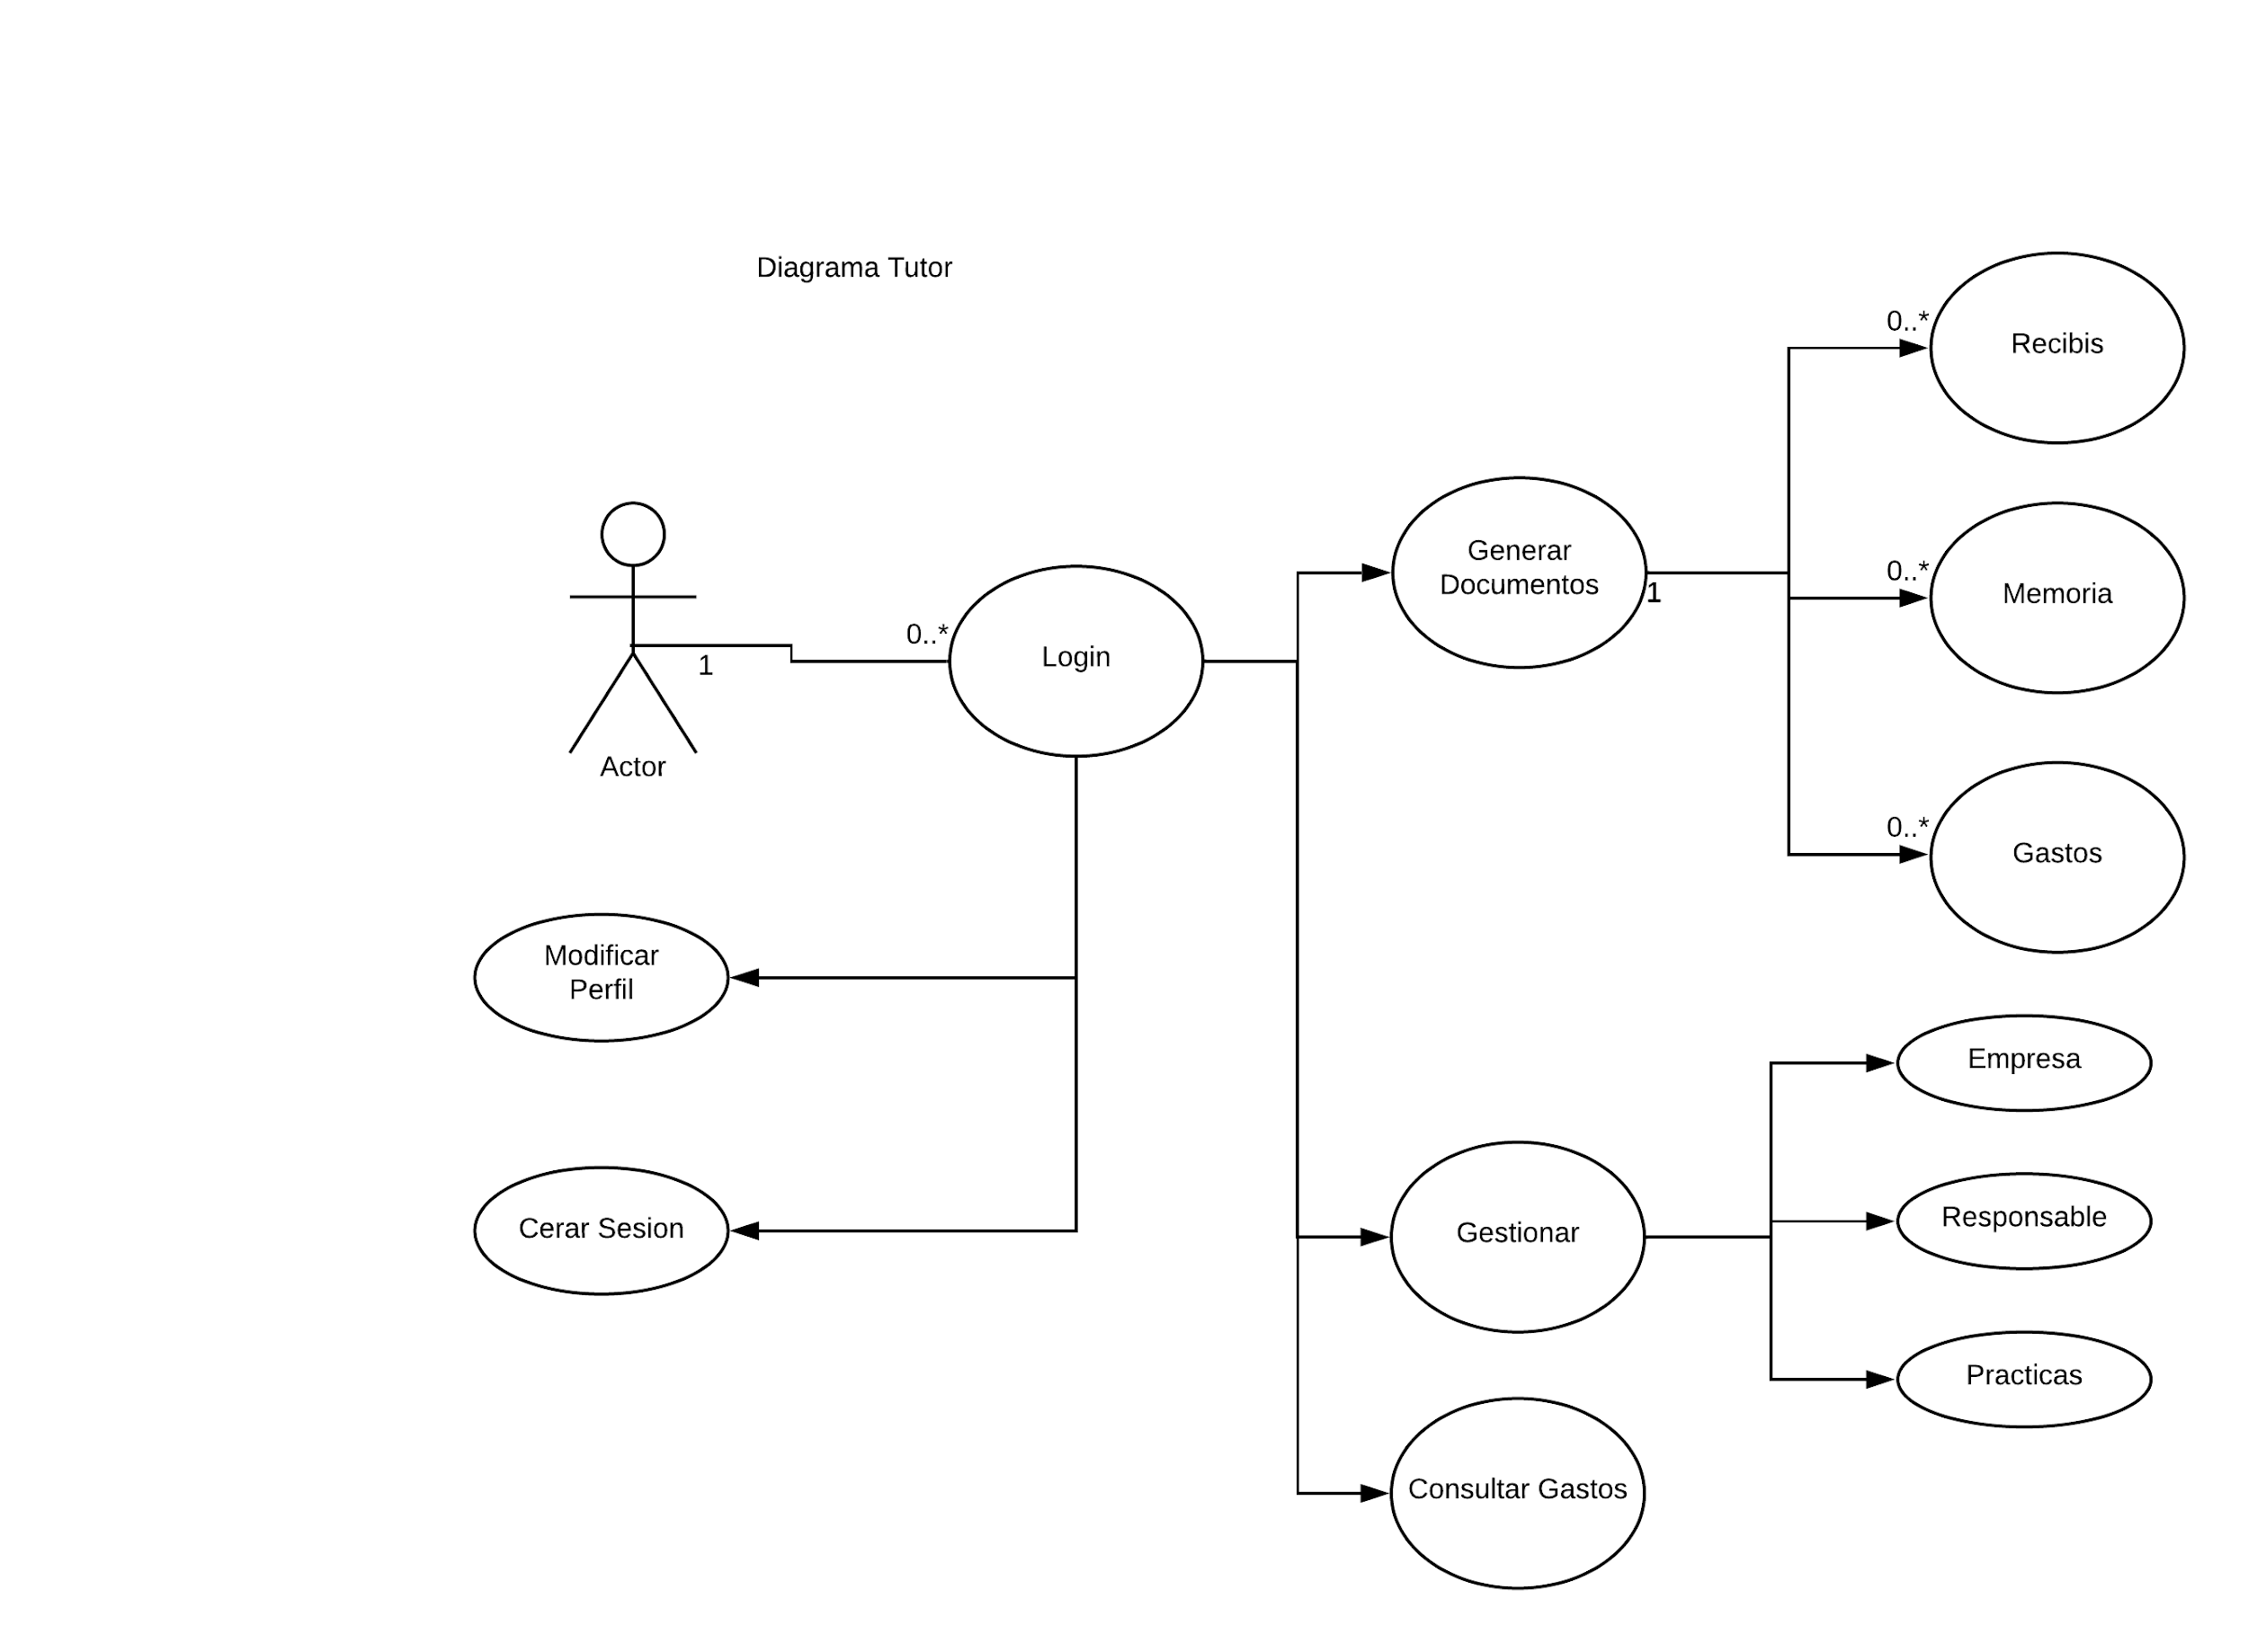

|  |  |  |
| --- | --- | --- |
| 6_CU Generar Documentos | | |
| Descripción | Genera los documentos de todos sus alumnos | |
| Actores | tutor, tutor-administrador | |
| Precondición | Ser tutor de algún curso | |
| Secuencia | Paso | Acción |
| Normal | 1 | Se rellenan solos los campos.  tienes que elegir un documento a generar |
| 2.1 | Generar Recibís de FCT o FP DUAL |
| 2.2 | Generar Memorias de alumnos |
| 2.3 | Generar Gastos alumno |
| Post-Condición |  | |
| Excepciones | Paso | Acción |
| 1 | Si no eres tutor de ningún curso no te va a aparecer el listado de alumnos |
| 2 | Error al generar documentos |

## 

|  |  |  |
| --- | --- | --- |
| 7_CU Gestionar empresa | | |
| Descripción | Puedes consultar, añadir, editar y eliminar las empresas | |
| Actores | tutor, tutor-administrador | |
| Precondición | Ser tutor | |
| Secuencia | Paso | Acción |
| Normal | 1.1 | Hacemos click en el botón . |
| 1.2 | Rellenamos todos los campos |
| 1.3 | Le damos al botón ‘Añadir’ |
| 2.1 | Modificamos los campos que queremos cambiar. |
| 2.2 | Hacemos click en el botón  correspondiente del campo que queremos modificar |
| 3.1 | Hacemos click en el botón correspondiente del campo que queremos eliminar |
| Post-Condición |  | |
| Excepciones | Paso | Acción |
| 1.3 | Error al ya existir la empresa |
| 2.2 | Error al editar |
| 3.1 | Error al eliminar |

## 

|  |  |  |
| --- | --- | --- |
| 8_CU Gestionar responsable | | |
| Descripción | Puedes consultar, añadir, editar y eliminar los responsables | |
| Actores | tutor, tutor-administrador | |
| Precondición | Ser tutor | |
| Secuencia | Paso | Acción |
| Normal | 1.1 | Hacemos click en el botón . |
| 1.2 | Rellenamos todos los campos |
| 1.3 | Le damos al botón ‘Añadir’ |
| 2.1 | Modificamos los campos que queremos cambiar. |
| 2.2 | Hacemos click en el botón  correspondiente del campo que queremos modificar |
| 3.1 | Hacemos click en el botón correspondiente del campo que queremos eliminar |
| Post-Condición |  | |
| Excepciones | Paso | Acción |
| 1.3 | Error al añadir, ese responsable ya existe |
| 2.2 | Error al editar |
| 3.1 | Error al eliminar |

## 

|  |  |  |
| --- | --- | --- |
| 9_CU Gestionar Prácticas | | |
| Descripción | Puedes consultar, añadir, editar y eliminar las prácticas de los alumnos de tu tutoría | |
| Actores | tutor, tutor-administrador | |
| Precondición | Ser tutor de un curso | |
| Secuencia | Paso | Acción |
| Normal | 1.1 | Hacemos click en el botón . |
| 1.2 | Rellenamos todos los campos |
| 1.3 | Le damos al botón ‘Añadir’ |
| 2.1 | Modificamos los campos que queremos cambiar. |
| 2.2 | Hacemos click en el botón  correspondiente del campo que queremos modificar |
| 3.1 | Hacemos click en el botón correspondiente del campo que queremos eliminar |
| 4.1 | Generar Recibís de FCT o FP DUAL |
| Post-Condición |  | |
| Excepciones | Paso | Acción |
| 1.3 | Error al añadir práctica, ese alumno ya tiene una práctica |
| 2.2 | Error al editar |
|  | 3.1 | Error al eliminar |

## 

|  |  |  |
| --- | --- | --- |
| 10_CU Consultar gastos | | |
| Descripción | Puedes consultar, editar y eliminar los gastos de los alumnos de su tutoría | |
| Actores | tutor, tutor-administrador | |
| Precondición | Ser tutor | |
| Secuencia | Paso | Acción |
| Normal | 1.1 | Modificamos los campos que queremos cambiar. |
| 1.2 | Hacemos click en el botón  correspondiente del campo que queremos modificar |
| 2.1 | Hacemos click en el botón correspondiente del campo que queremos eliminar |
| Post-Condición |  | |
| Excepciones | Paso | Acción |
| 1.2 | Error al editar |
| 2.1 | Error al eliminar |
|  |  |

### Administrador:

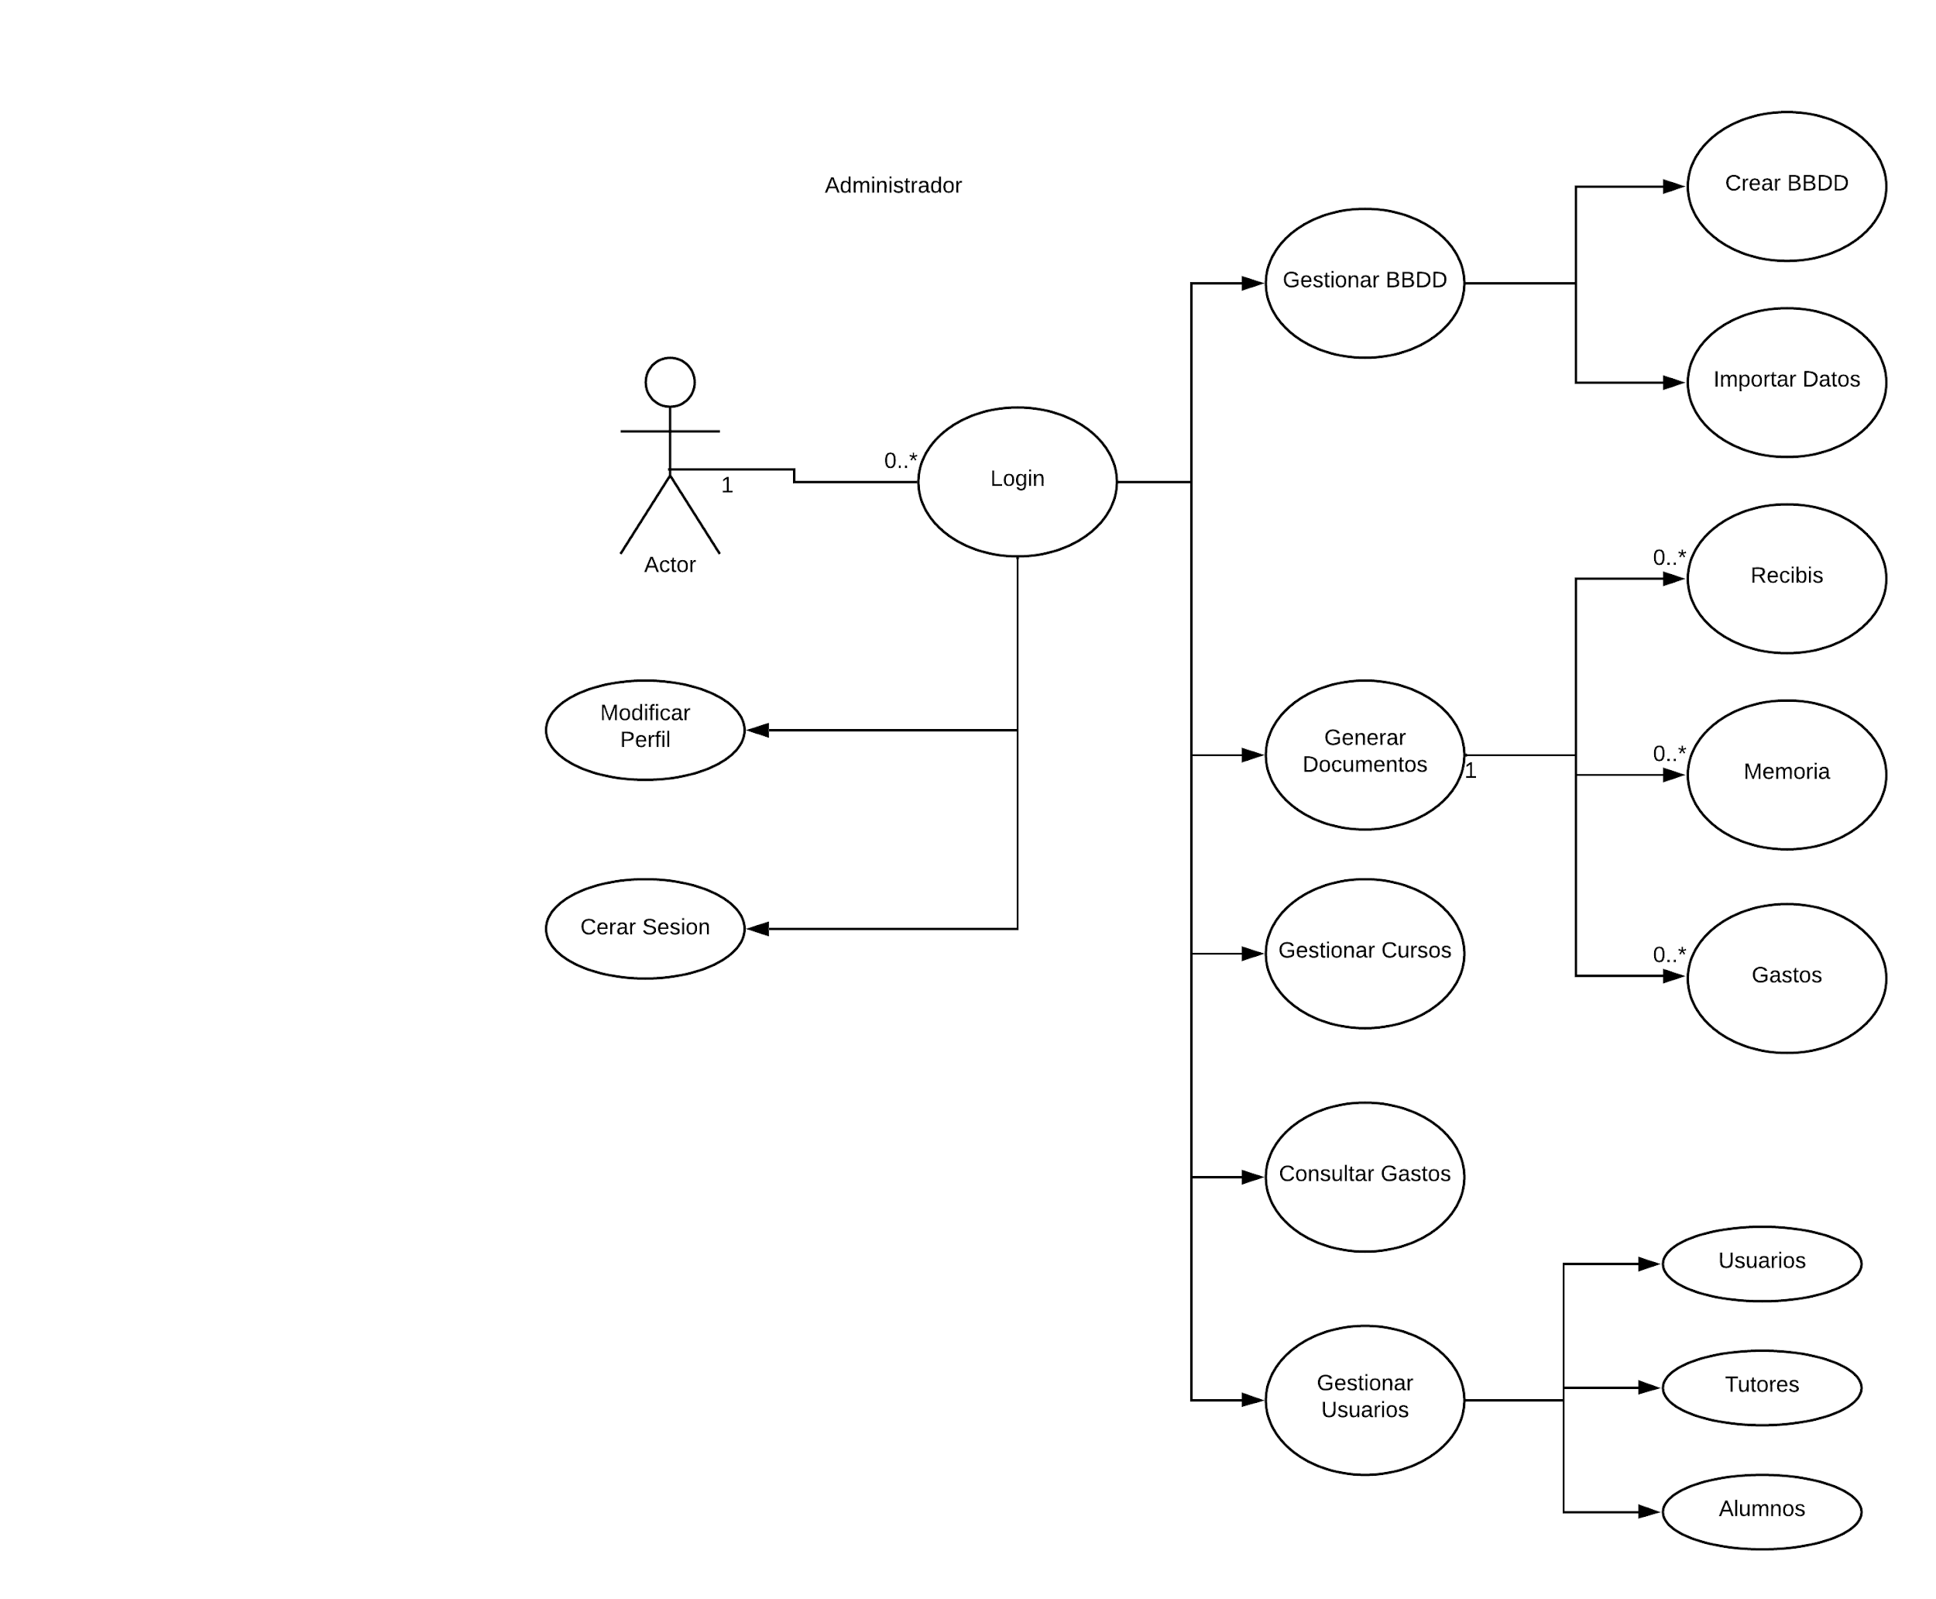

|  |  |  |
| --- | --- | --- |
| 11_CU Generar Documentos | | |
| Descripción | Genera los documentos de todos sus alumnos del centro | |
| Actores | administrador, tutor-administrador | |
| Precondición | Ser administrador | |
| Secuencia | Paso | Acción |
| Normal | 1 | Selecciona un curso de la lista |
| 2.1 | Generar Recibís de FCT o FP DUAL |
| 2.2 | Generar Memorias de alumnos |
| 2.3 | Generar Gastos alumno |
| Post-Condición |  | |
| Excepciones | Paso | Acción |
| 2 | Error al generar documentos |

## 

|  |  |  |
| --- | --- | --- |
| 12_CU Consultar gastos | | |
| Descripción | Puedes consultar, editar y eliminar los gastos de los alumnos de cada curso | |
| Actores | administrador, tutor-administrador | |
| Precondición | Ser administrador | |
| Secuencia | Paso | Acción |
| Normal | 1.1 | Modificamos los campos que queremos cambiar. |
| 1.2 | Hacemos click en el botón  correspondiente del campo que queremos modificar |
| 2.1 | Hacemos click en el botón correspondiente del campo que queremos eliminar |
| Post-Condición |  | |
| Excepciones | Paso | Acción |
| 1.2 | Error al editar |
| 2.1 | Error al eliminar |
|  |  |

## 

|  |  |  |
| --- | --- | --- |
| 13_CU Gestionar Usuarios | | |
| Descripción | Puedes consultar, añadir, editar y eliminar a los usuarios | |
| Actores | administrador, tutor-administrador | |
| Precondición | Ser administrador | |
| Secuencia | Paso | Acción |
| Normal | 1.1 | Hacemos click en el botón . |
| 1.2 | Seleccionamos el rol del nuevo usuario que queremos crear |
| 1.3 | Rellenamos todos los campos |
| 1.4 | Le damos al botón ‘Añadir’ |
| 2.1 | Modificamos los campos que queremos cambiar. |
| 2.2 | Hacemos click en el botón  correspondiente del campo que queremos modificar |
| 3.1 | Hacemos click en el botón correspondiente del campo que queremos eliminar |
| Post-Condición |  | |
| Excepciones | Paso | Acción |
| 1.4 | Error al añadir, puede ya existir ese usuario |
| 2.2 | Error al editar |
| 3.1 | Error al eliminar |

## 

|  |  |  |
| --- | --- | --- |
| 14_CU Gestionar Alumnos | | |
| Descripción | Podemos editar | |
| Actores | administrador, tutor-administrador | |
| Precondición | Ser administrador | |
| Secuencia | Paso | Acción |
| Normal | 1.1 | Modificamos los campos que queremos cambiar. |
| 1.2 | Hacemos click en el botón  correspondiente del campo que queremos modificar |
| Post-Condición |  | |
| Excepciones | Paso | Acción |
| 1.2 | Error al editar |
|  |  |

## 

|  |  |  |
| --- | --- | --- |
| 15_CU Gestionar Tutores | | |
| Descripción | Puedes consultar, editar y eliminar a los tutores | |
| Actores | administrador, tutor-administrador | |
| Precondición | Ser administrador | |
| Secuencia | Paso | Acción |
| Normal | 12 | Modificamos los campos que queremos cambiar. |
| 1.2 | Hacemos click en el botón  correspondiente del campo que queremos modificar |
| 2.1 | Hacemos click en el botón correspondiente del campo que queremos eliminar |
| Post-Condición |  | |
| Excepciones | Paso | Acción |
| 1.2 | Error al editar |
| 2.1 | Error al eliminar |
|  |  |

## 

|  |  |  |
| --- | --- | --- |
| 16_CU Gestionar Curso | | |
| Descripción | Puedes consultar y editar los cursos del centro | |
| Actores | administrador, tutor-administrador | |
| Precondición | Ser administrador | |
| Secuencia | Paso | Acción |
| Normal | 1.1 | Modificamos los campos que queremos cambiar. |
| 1.2 | Hacemos click en el botón  correspondiente del campo que queremos modificar |
| Post-Condición |  | |
| Excepciones | Paso | Acción |
| 1.2 | Error al editar |
|  |  |

### Alumno:

## 

## 

|  |  |  |
| --- | --- | --- |
| 17_CU Perfil | | |
| Descripción | Si quieres cambiar algún dato personal, la foto de perfil o la contraseña.  La primera vez tienes que rellenar el IBAN, es en lo que se diferencia de los otros perfiles | |
| Actores | alumno | |
| Precondición | Estar registrado | |
| Secuencia | Paso | Acción |
| Normal | 1 | Hacemos click en la foto de perfil |
| 2.1.1 | Si subimos una foto, para cambiar de perfil |
| 2.1.2 | Hacemos click en ‘Actualizar Foto’ |
| 2.2.1 | Si lo que queremos cambiar de perfil son los datos personales |
| 2.2.2 | Rellenamos los campos, |
| 2.2.2.1 | si no rellenamos el campo contraseña, no se cambiará por ninguna nueva |
| 2.2.2.2 | si rellenamos el campo contraseña, se cambiará por ninguna nueva |
| 2.2.3 | Hacemos click en ‘Actualizar Perfil’ |
| Post-Condición |  | |
| Excepciones | Paso | Acción |
| 2.1.2 | Error al subir foto  “Tienes que seleccionar una foto.” |
| 2.2.3 | Si tienes algún campo vacío que no sea la contraseña, te obligará a rellenarlo |

## 

|  |  |  |
| --- | --- | --- |
| 18_CU Gestionar gastos comidas | | |
| Descripción | Puedes consultar, editar y eliminar los gastos de la comida | |
| Actores | alumno | |
| Precondición | Ser alumno | |
| Secuencia | Paso | Acción |
| Normal | 1.1 | Modificamos los campos que queremos cambiar. |
| 1.2 | Hacemos click en el botón  correspondiente del campo que queremos modificar |
| 2.1 | Hacemos click en el botón correspondiente del campo que queremos eliminar |
| Post-Condición |  | |
| Excepciones | Paso | Acción |
| 1.2 | Error al editar |
| 2.1 | Error al eliminar |
|  |  |

## 

|  |  |  |
| --- | --- | --- |
| 19_CU Gestionar gastos transportes | | |
| Descripción | Puedes consultar, editar y eliminar los gastos del transporte | |
| Actores | alumno | |
| Precondición | Ser alumno | |
| Secuencia | Paso | Acción |
| Normal | 1.1 | Modificamos los campos que queremos cambiar. |
| 1.2 | Hacemos click en el botón  correspondiente del campo que queremos modificar |
| 2.1 | Hacemos click en el botón correspondiente del campo que queremos eliminar |
| Post-Condición |  | |
| Excepciones | Paso | Acción |
| 1.2 | Error al editar |
| 2.1 | Error al eliminar |
|  |  |

## 

|  |  |  |
| --- | --- | --- |
| 20_CU Crear gastos comidas | | |
| Descripción | Crear gastos de comida | |
| Actores | alumno | |
| Precondición | Ser alumno | |
| Secuencia | Paso | Acción |
| Normal | 1.1 | Rellenamos los gastos de comida,  sino se sube foto se pone un por defecto |
| 1.2 | Hacemos click en el botón ‘Guardar’ |
| Post-Condición |  | |
| Excepciones | Paso | Acción |
| 1.2 | Error al crear gasto |

## 

|  |  |  |
| --- | --- | --- |
| 21_CU Crear gastos transporte | | |
| Descripción | Crear gastos de transporte | |
| Actores | alumno | |
| Precondición | Ser alumno | |
| Secuencia | Paso | Acción |
| Normal | 1.1 | Seleccionamos si el transporte va a ser colectivo o propio |
| 1.2.1 | Si es colectivo, y no subimos una foto se sube foto se pone un por defecto.  Rellenamos los demás campos. |
| 1.3.2 | Si es propio rellenamos los gastos de transporte. |
| 1.4 | Hacemos click en el botón ‘Guardar’ |
| Post-Condición |  | |
| Excepciones | Paso | Acción |
| 1.4 | Error al crear el gasto de transporte |
|  |  |
|  |  |

### 

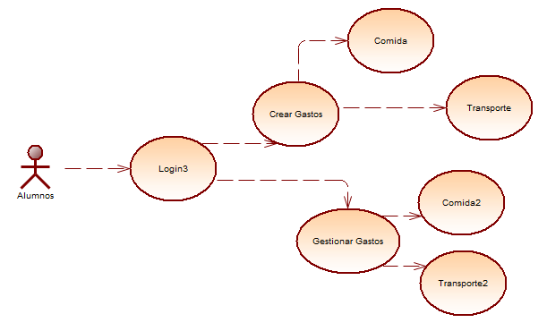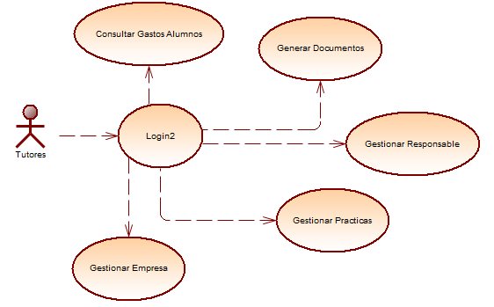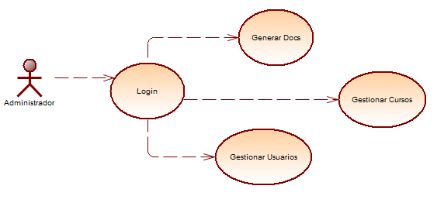

## 

## Diagrama de clases

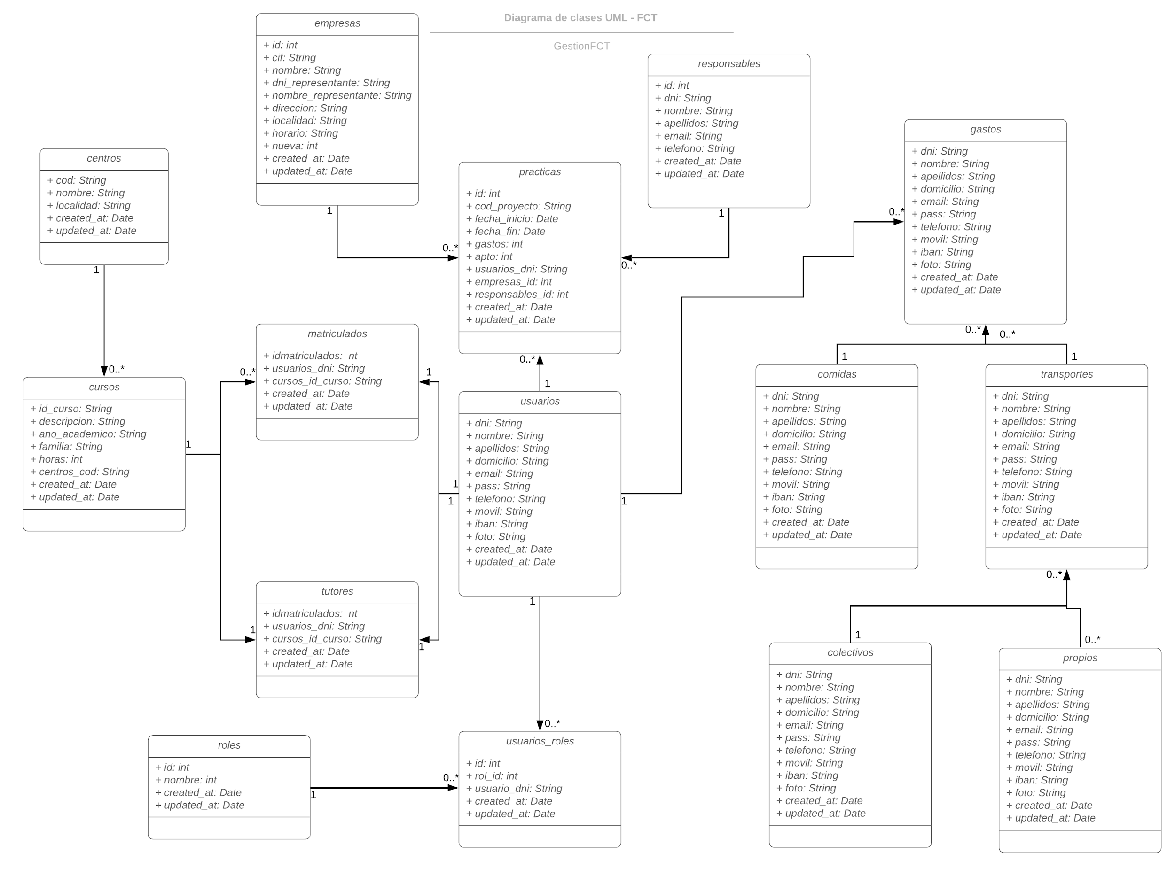

## Diagrama de secuencia

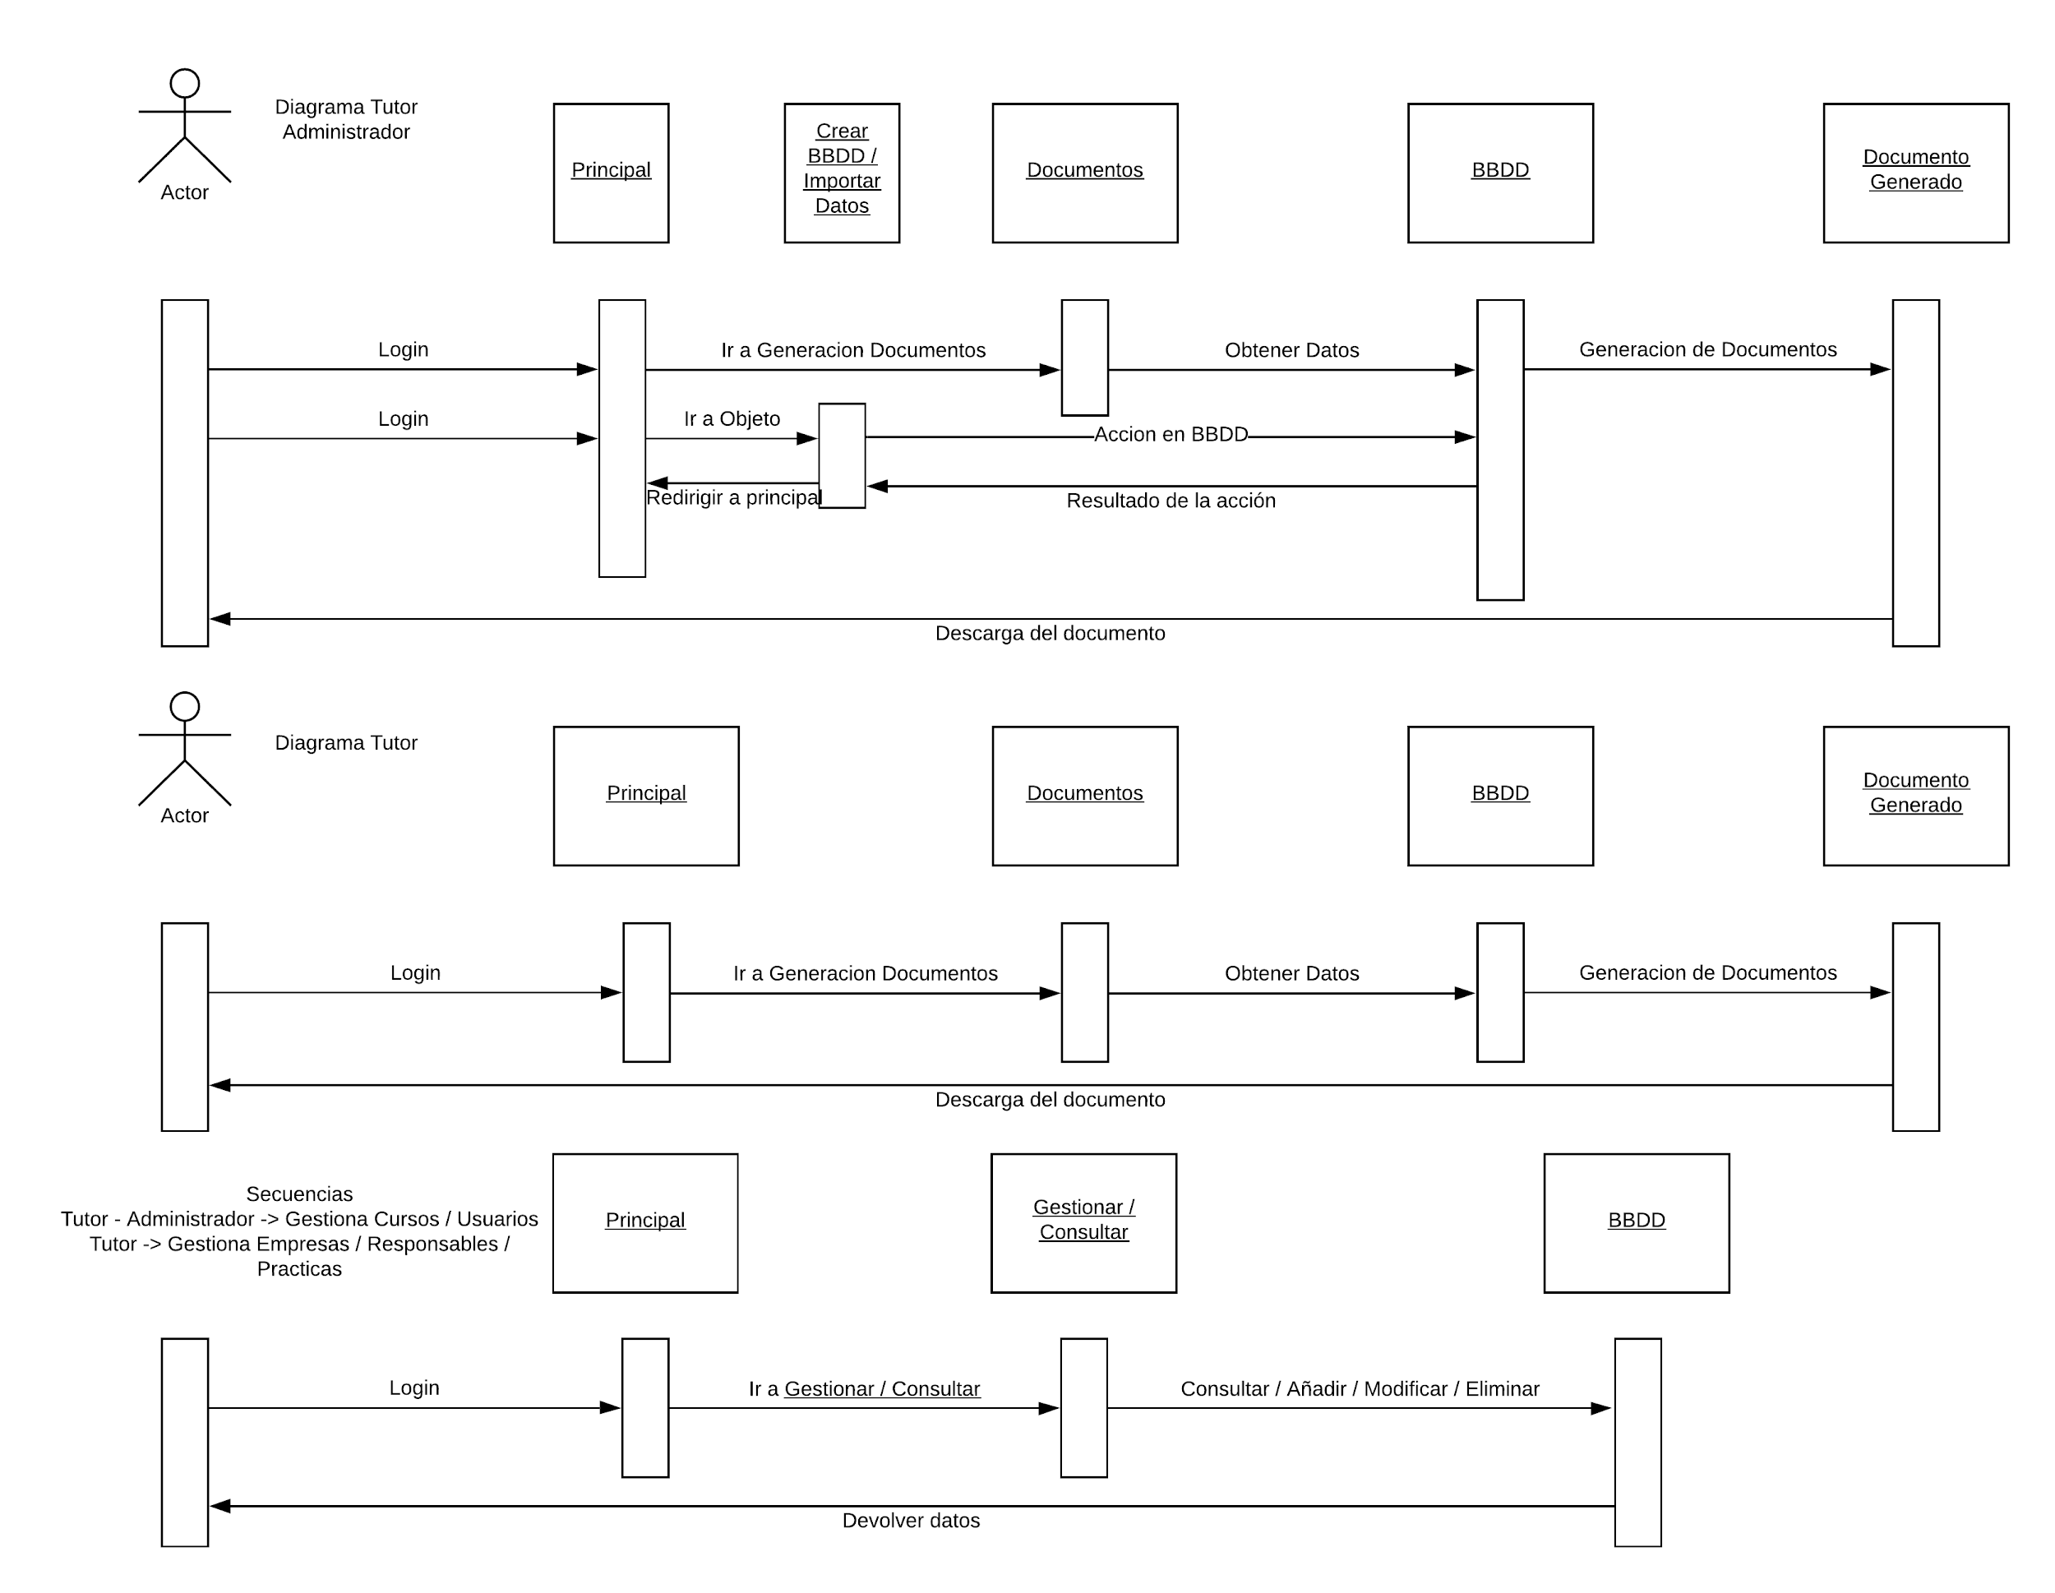

## Modelo de datos

## 

guion corto